МИНИСТЕРСТВО ПРОСВЕЩЕНИЯ РОССИЙСКОЙ ФЕДЕРАЦИИ

ФЕДЕРАЛЬНОЕ ГОСУДАРСТВЕННОЕ БЮДЖЕТНОЕ ОБРАЗОВАТЕЛЬНОЕ УЧРЕЖДЕНИЕ ВЫСШЕГО ОБРАЗОВАНИЯ «РОССИЙСКИЙ ГОСУДАРСТВЕННЫЙ ПЕДАГОГИЧЕСКИЙ УНИВЕРСИТЕТ им. А. И. ГЕРЦЕНА»

**ИНСТИТУТ ИНФОРМАЦИОННЫХ ТЕХНОЛОГИЙ И   
ТЕХНОЛОГИЧЕСКОГО ОБРАЗОВАНИЯ**

**Кафедра информационных технологий и электронного обучения**

Основная профессиональная образовательная программа

Направление подготовки 09.03.01 Информатика и вычислительная техника

Направленность (профиль) «Технологии разработки программного обеспечения»

форма обучения – очная

**Курсовая работа**

«Разработка веб-портфолио студента-программиста с использованием фреймворка Bootstrap с развертыванием на Github Pages»

Обучающегося 4 курса

Козырьков Игорь Викторович

Научный руководитель:

Старший преподаватель кафедры ИТиЭО

Аксютин Павел Александрович

Санкт-Петербург

2022

# ОГЛАВЛЕНИЕ

ОГЛАВЛЕНИЕ 2

ВВЕДЕНИЕ 3

ТЕОРЕТИЧЕСКАЯ ЧАСТЬ 4

1.1 О портфолио 4

1.2 Типовые задания и структура портфолио 4

1.3 Статический сайт и библиотека Bootstrap. 5

1.4 GitHub Pages. 7

2.ПРАКТИЧЕСКАЯ ЧАСТЬ 9

2.1Разработка шаблона страницы 9

2.2 Развертывание страницы с помощью GitHub Pages. 13

ЗАКЛЮЧЕНИЕ 17

СПИСОК ЛИТЕРАТУРЫ 18

# ВВЕДЕНИЕ

Портфолио является важным способом для представления себя и демонстрации своих достижений, умений и навыков. Оно может состоять из индивидуальных или коллективных работ, таких как статьи, публикации, проекты и т. д. Также можно включить информацию о участии в конкурсах, олимпиадах, конференциях и т. д. Важно, чтобы материалы были систематизированы и оформлены так, чтобы было удобно их найти. Портфолио должно быть достаточно компактным и не перегруженным излишними материалами. Портфолио может использоваться в различных целях, в том числе при соискании работы, дополнительного образования, участии в проектах и т. д. Оно может быть создано в физическом виде или электронном, например в GitHub.

GitHub является популярной платформой для разработчиков программного обеспечения, которая позволяет им делиться идеями, вести совместную разработку, развивать собственное портфолио и отслеживать интересующие их проекты и профили. GitHub также имеет инструменты для ведения документации, комментирования отдельных этапов разработки и выпуска обновлений с описанием. Для начинающих разработчиков GitHub может быть хорошим выбором, так как он помогает им найти новые знакомства в индустрии и представить свои проекты широкой аудитории.

Цель данной курсовой работы – разработать портфолио и проанализировать инструменты необходимые для этого. Такие как GitHub Pages и фреймворк Bootstrap.

# ТЕОРЕТИЧЕСКАЯ ЧАСТЬ

### 1.1 О портфолио

Портфолио (англ. portfolio портфель, папка для важных дел или документов) – это архив документов, образцов работ, дающих представление о предлагаемых возможностях специалиста.

Портфолио является эффективным инструментом для оценки достижений учащихся и студентов. Оно содержит материализованные продукты учебно-познавательной деятельности, такие как отчеты, проекты, работы, презентации, что позволяет наглядно видеть успехи и прогресс учащихся в обучении. Портфолио также может быть использовано для самооценки учащимися, что поможет им лучше понять свои сильные и слабые стороны и определить направления своего развития. Веб-портфолио является специальным веб-сайтом, на котором можно сформировать результаты своих трудов.

Разработка уникального дизайна и наполнение сайта интересным контентом может помочь вам выделиться среди других специалистов в вашей области и заинтересовать потенциальных заказчиков и работодателей.

### 1.2 Типовые задания и структура портфолио

Чтобы разработать содержание студенческого веб-портфолио, стоит учитывать его практическую значимость. Обычное задание по любой дисциплине, изучаемой в ВУЗе, это отчет, который может быть представлен в виде текста, git-репозитория или ссылки. Чтобы хранить такие отчеты, можно использовать различные веб-сервисы, напрмер: Google Drive, который позволяет создавать и группировать папки, добавлять туда файлы различных форматов и управлять настройками приватности. Вы можете либо запретить доступ к контенту для других пользователей, либо предоставить публичную ссылку для доступа к папкам.

В общем и целом, для хранения работ можно использовать любой доступный облачный сервис. Похожими функциями обладает, например ЯндексДиск.

Портфолио будет состоять из разделов, каждый из которых будет посвящен отдельному курсу. Когда пользователь кликнет на раздел, он увидит список предметов, которые освоил студент. Этот список будет отображаться в виде полей для выборас названием курсов и дисциплин, внутри которых будет лежать выполненные задания в различном виде. Если пользователь кликнет на элемент списка, он будет перенаправлен в соответствующую папку на сервисе Яндекс Диск, либо на репозитории в GitHub где сможет просмотреть выполненные студентом работы.

### 1.3 Статический сайт и библиотека Bootstrap.

Статический сайт состоит из статических HTML-страниц, которые объединены в одно целое. Он может содержать текст, изображения, мультимедийное содержимое и HTML-теги, но не имеет бизнес-логики. При обращении к такому сайту в браузере сервер незамедлительно отправляет готовый HTML-документ в исходном виде. Он имеет одинаковый внешний вид и содержание для всех посетителей. В коде таких страниц, кроме HTML, может использоваться также CSS и JavaScript, что помогает им быть легкими и быстро загружаться.

В нашем портфолио необходимо использовать статический сайт, потому что мы просто хотим отображать контент, но не используем бизнес-логику. Библиотека Bootstrap ускоряет и упрощает разработку, потому что нам не нужен сложный функционал для веб-портфолио. Это очень важно для студентов, которым нужно разработать портфолио в кратчайшие сроки.

Bootstrap это бесплатный HTML, CSS и JS фреймворк, который используется веб-разработчиками для создания адаптивных дизайнов сайтов и веб-приложений. Он широко используется в фронтенд-разработке сайтов и интерфейсов админки и является самым популярным среди аналогичных систем (таких как Foundation, UIkit, Semantic UI, InK и др.). Фреймворк Bootstrap используется разработчиками по всему миру, включая целые компании, и используется для создания множества разнообразных сайтов. Bootstrap - это фреймворк, который позволяет создавать сайты быстрее, чем используя только CSS и JavaScript. Он также имеет высокую доступность, что облегчает работу даже начинающим веб-разработчикам. Чтобы использовать Bootstrap, нужно подключить его CSS и JavaScript файлы к странице. После этого будут доступны его инструменты, такие как колоночная система, классы и компоненты.

Использование Bootstrap для frontend разработки предоставляет ряд преимуществ:

* Возможность быстро создать качественную адаптивную вёрстку, даже не имея глубоких знаний веб-разработки, благодаря использованию готовых классов и компонентов созданных профессионалами.
* Корректное отображение и работа сайта на различных устройствах и в разных браузерах и операционных системах, благодаря кроссбраузерности и кроссплатформенности.
* Большое количество хорошо продуманных компонентов, протестированных сообществом веб-разработчиков.
* Настройка под свой проект, изменение SCSS переменных и использование миксинов.
* Низкий порог вхождения, не требуется иметь знания HTML, CSS, JavaScript и jQuery, достаточно знаний основ веб-разработки.

Как работает Bootstrap? Чтобы создать кнопку на странице с его помощью, вам нужно лишь добавить несколько классов к ссылке или элементу button.

рис.1

Bootstrap - это хорошо спроектированный фронтенд-фреймворк, который не только предоставляет готовый набор инструментов (HTML фрагменты, классы, компоненты и плагины), но и может быть настроен под себя через редактирование Sass переменных и использование миксинов.

Из чего состоит Bootstrap:

* инструменты для создания макета, такие как обёрточные контейнеры, мощную систему сеток, гибкие медиа-объекты и адаптивные утилитные классы;
* классы для стилизации базового контента, включая текст, изображения, код, таблицы и figure;
* готовые компоненты, такие как кнопки, формы, горизонтальные и вертикальные навигационные панели, слайдеры, выпадающие списки, аккордеоны, модальные окна, всплывающие подсказки и другие;
* утилитные классы, которые позволяют решать различные задачи, часто встречающиеся у веб-разработчиков, такие как выравнивание текста, скрытие и отображение элементов, задание цвета, фона, margin и padding отступов и т.д.

### 1.4 GitHub Pages.

GitHub является очень популярным сервисом для хранения и обмена кодом. С течением времени он развил множество новых возможностей, став не только хранилищем кода, но и площадкой для общения разработчиков, а также удобной платформой для создания сайтов и приложений. Люди могут загружать исходные коды своих проектов на GitHub, чтобы делиться ими с другими людьми, которые могут их изучать, улучшать или просто посматривать. GitHub также является местом, где мы можем использовать Git для управления версиями файлов в проекте, позволяя Git автоматически отслеживать изменения. Каждый день на GitHub посещают миллионы пользователей со всего мира, чтобы найти и обсудить новые проекты и реализовать свои идеи.

GitHub Pages – это бесплатный хостинг для статических файлов, который предоставляет легкое и быстрое решение для создания веб-сайтов, поддерживающих HTML, CSS и JavaScript. При использовании GitHub Pages не требуется устанавливать и настраивать сервер, так как все необходимые операции на сервере выполняются автоматически. Файлы, добавленные в репозиторий, будут автоматически опубликованы в GitHub Pages, который также предоставляет домен и https соединение абсолютно бесплатно.

# 2.ПРАКТИЧЕСКАЯ ЧАСТЬ

### 2.1Разработка шаблона страницы

Как мы уже определились лучшей структурой для нашего портфолио будет являться список ссылок на наши дисциплины, а в каждой дисциплине затем ссылки на выполненные задания.

При реализации нашего портфолио хотелось бы обеспечить корректное и красивое отображение содержимого. Для этого можно использовать CSS-стили, но ручное создание стилей занимает много времени. Чтобы ускорить процесс создания современного и эстетичного стиля, можно использовать библиотеку Bootstrap.  
Чтобы ее подключить, необходимо добавить несколько строчек кода в нашу верстку.

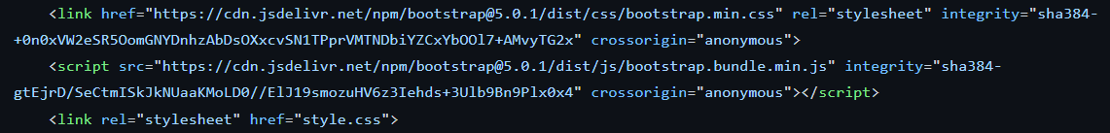

Рис. 2

Далее необходимо создать основную структуру страницы, она будет строиться вокруг кнопок с названием дисциплин. Реализуем данные идею с помощью div контейнеров в которые поместим наши дисциплины:

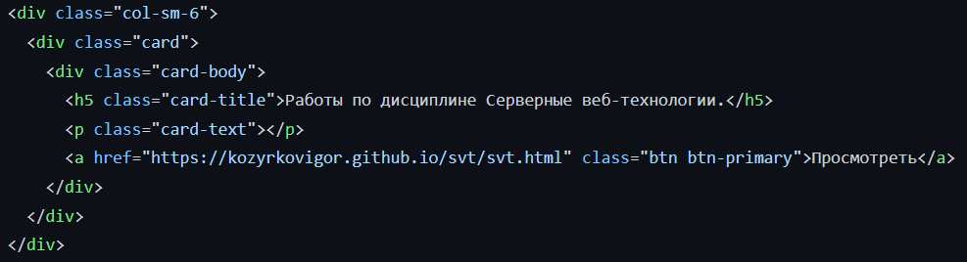

Рис. 3

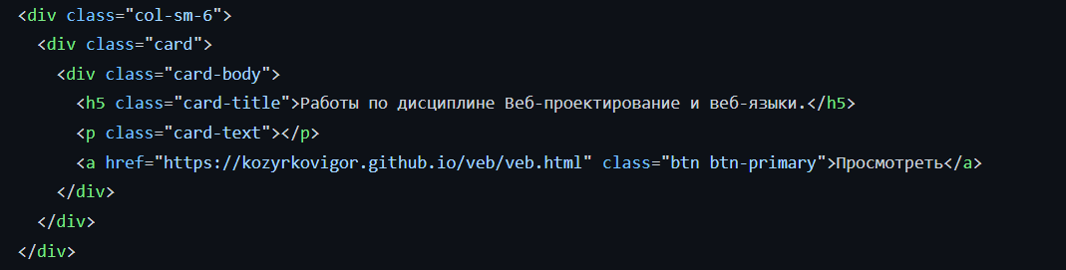

Рис. 4

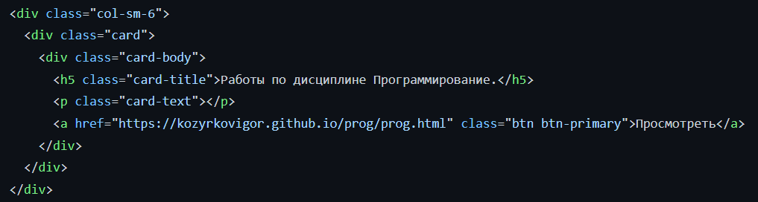

Рис. 5

Благодаря готовым стилям в Bootstrap мы экономим много времени на создании стилей и довольно быстро и легко мы получаем кнопки такого вида, как показано на рисунках:



Рис. 6



Рис. 7

Данные контейнеры мы обернем еще одним div контейнером и сформируем структуру такого вида:  
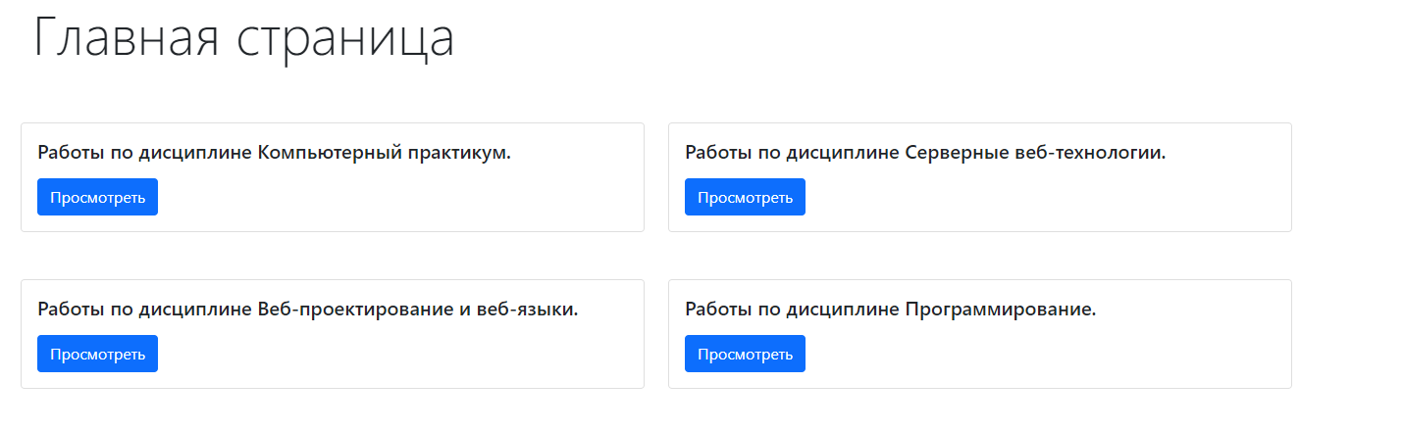

Рис. 8

При желании мы можем легко добавлять все новые и новые блоки с дисциплинами, тем самым расширяя наше портфолио .  
Также для отображении общей информации об авторе портфолио мы можем создать еще одну страницу «Контакты».



Рис. 9

Тут мы разместим контактную информацию, для связи со студентом, если появится такая необходимость:

Поместим эту информацию в div контейнер:

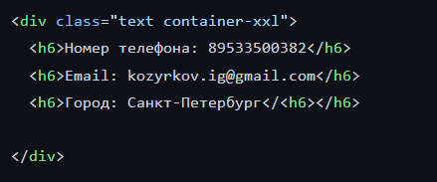

Рис. 10

В результате получиться следующее:  
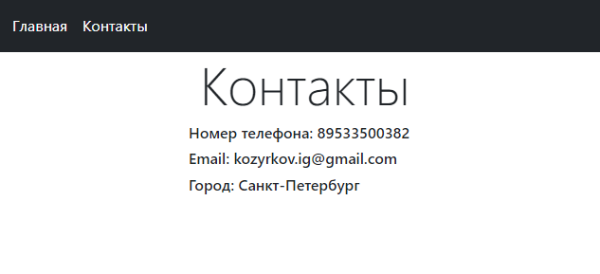

Рис. 11

Далее перейдем к созданию страниц каждой из дисциплин. Структура данных страниц мало чем отличается от структуры общей страницы с предложенными дисциплинами. Мы таким же образом можем обернуть в один общий div контейнер блоки с ссылками на выполненные работы или ссылки на прошедшие семестры по данной дисциплине:

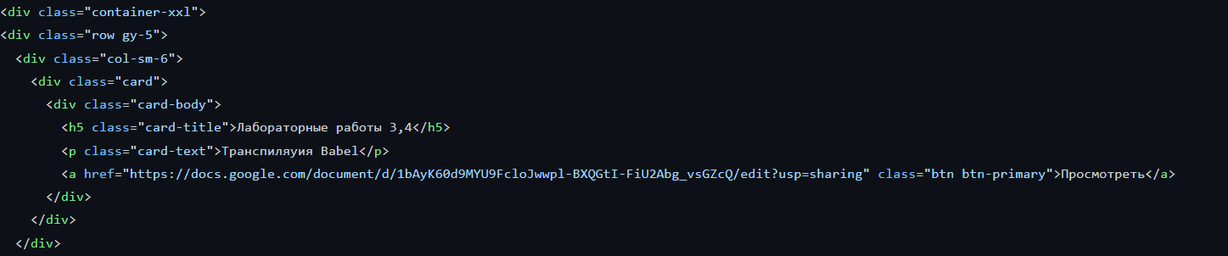

Рис. 12

В данной структуре мы можем увидеть название выполненного задания, а также ссылку на результат работы, который может быть ссылкой на Google Docs, Repl.it, GitHub и многие другие сервисы зависящие от поставленной задачи.

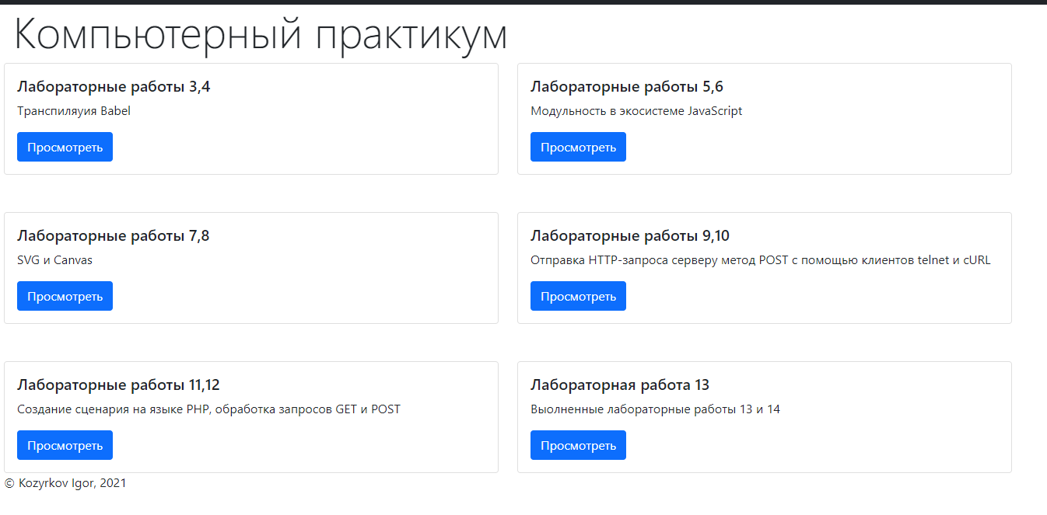

Рис. 13

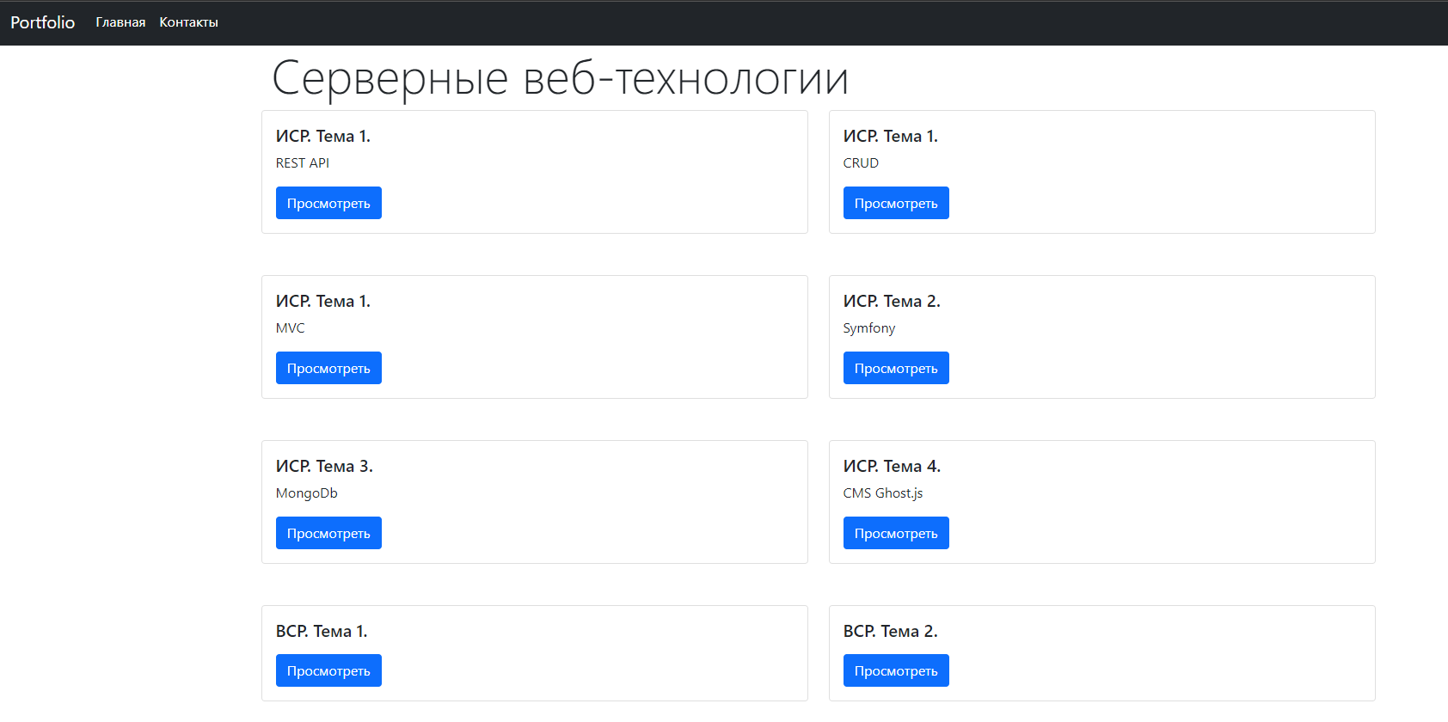

Рис. 14

Когда мы завершили верстку наших страниц, необходимо как-то развернуть наш сайт. Как раз для этого мы воспользуемся GitHub Pages.

### 2.2 Развертывание страницы с помощью GitHub Pages.

При разработке портфолио мы регистрировали все изменения в коде в репозитории на сервисе Github. Однако, Github также предоставляет возможность опубликовать статический сайт с помощью Github Pages. Для этого в настройках репозитория следует выбрать пункт Pages, как это показано на рисунке

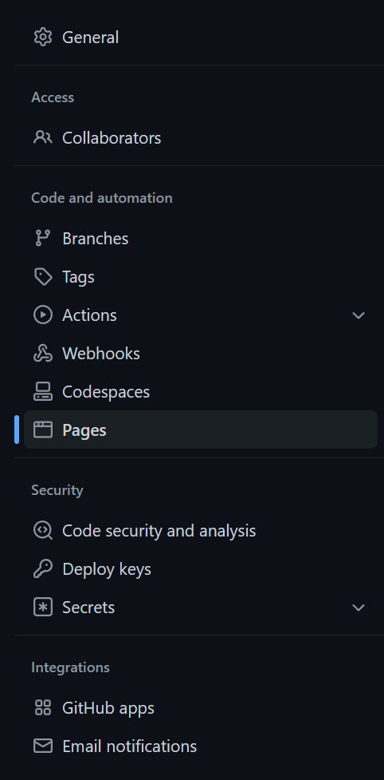

Рис.15

Затем следует сделать свой репозиторий публичным, если он был приватным. Далее нам будет предложено выбрать источник данных – ветка репозитория или Github Actions. В нашем случае нужно выбрать первое, как это показано на рисунке

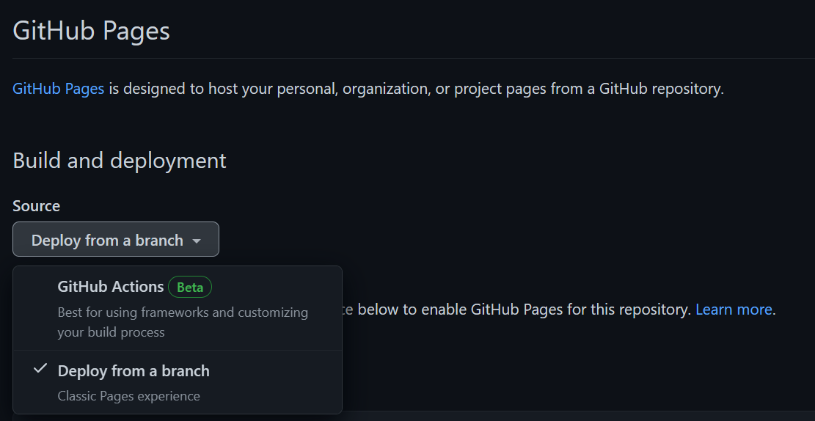

Рис. 16

Далее нам следует выбрать ветку для деплоя. В нашем случае у нас только одна ветка, выберем именно её.

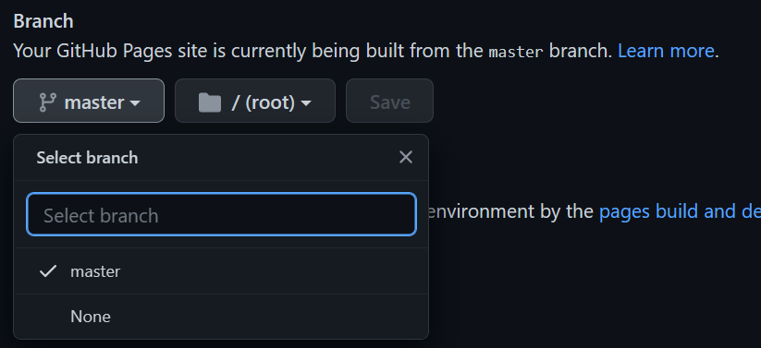

Рис. 17

Теперь мы можем открыть нашу страницу по ссылке в GitHub, в нашем случае это ссылка https://kozyrkovigor.github.io/.

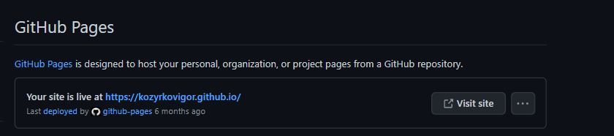

Рис. 18

В результате, мы можем обнаружить, что Github Pages очень упрощает и ускоряет публикацию статических сайтов. Этот инструмент обеспечивает доменное имя, https-подключение и автоматическую загрузку с историей изменений, что позволяет сосредоточиться на содержимом и наполнении нашего портфолио.

# ЗАКЛЮЧЕНИЕ

В данной курсовой работе был изучен процесс создания и развертывания студенческого веб-портфолио. Были рассмотрены шаги написания HTML-разметки и шаблонных элементов, подключение библиотеки Bootstrap, а также публикация результатов работы на сервисе Github Pages.

Можно сделать вывод, что существую инструменты, которые могут упростить работу студента при создании портфолио. Например, Bootstrap облегчает избавление от разработки собственных CSS-стилей, а Github Pages упрощает публикацию веб-портфолио. Встроенные инструменты для сборки и деплоя проекта упрощают перепостроение проекта при изменении кода, а по умолчанию предоставляемый домен и https-соединение помогают избежать необходимости покупки домена и продления сертификатов безопасности.

# СПИСОК ЛИТЕРАТУРЫ

1. Бурняшов Б.А. ПРОГРАММНОЕ ОБЕСПЕЧЕНИЕ ЭЛЕКТРОННОГО ПОРТФОЛИО СТУДЕНТОВ РОССИЙСКОЙ ВЫСШЕЙ ШКОЛЫ // Открытое образование. 2021. №6. URL: <https://cyberleninka.ru/article/n/programmnoe-obespechenie-elektronnogo-portfolio-studentov-rossiyskoy-vysshey-shkoly> (дата обращения: 25.12.2022).

2. Клюев Михаил Владимирович, Поздняков Евгений Александрович РАЗЛИЧИЯ BOOTSTRAP4 И BOOTSTRAP5 ПРИ РАЗРАБОТКЕ WEB-САЙТОВ // Цифровая наука. 2020. №7. URL: [https://cyberleninka.ru/article/n/razlichiya-bootstrap4-i-bootstrap5-pri-razrabotke-web-saytov](https://cyberleninka.ru/article/n/razlichiya-bootstrap4-i-bootstrap5-pri-razrabotke-web-saytov%20) (дата обращения: 25.12.2022).

3. Павленко И. И. Электронный портфолио в вузе // Прикладная информатика. 2008. №6. URL: <https://cyberleninka.ru/article/n/elektronnyy-portfolio-v-vuze> (дата обращения: 25.12.2022).

4. Старовикова И. В. Использование технологии портфолио для организации самостоятельной работы студентов // Вестник ОмГУ. 2012. №4 (66). URL: <https://cyberleninka.ru/article/n/ispolzovanie-tehnologii-portfolio-dlya-organizatsii-samostoyatelnoy-raboty-studentov> (дата обращения:25.12.2022).

5. Джанбилова С.А. СТРУКТУРА ЦИФРОВОГО ПОРТФОЛИО СТУДЕНТА // Информация и образование: границы коммуникаций INFO. 2018. №10 (18). URL: <https://cyberleninka.ru/article/n/struktura-tsifrovogo-portfolio-studenta> (дата обращения: 25.12.2022).

6.Олесова М. А., Николаев А. М. Применение веб-портфолио студентов в процессе изучения дисциплины «информатика» // Научно-методический электронный журнал «Концепт». – 2016. – Т. 30. – С. 74–78. – URL: <http://e-koncept.ru/2016/56590.htm>  (дата обращения: 25.12.2022).

7. Бастрикина В.В. Сравнительный анализ адаптивных css фреймворков // Актуальные проблемы авиации и космонавтики. 2016. №12. URL: <https://cyberleninka.ru/article/n/sravnitelnyy-analiz-adaptivnyh-css-freymvorkov> (дата обращения: 25.12.2022).

8. Ахмеджанова Заррина, Гафурова Парвина Применение html и css для создания интерактивных Веб сайтов // Евразийский Союз Ученых. 2019. №4-3 (61). URL: <https://cyberleninka.ru/article/n/primenenie-html-i-css-dlya-sozdaniya-interaktivnyh-veb-saytov> (дата обращения: 25.12.2022).

9. Бекузарова Наталья Владимировна К проблеме использования профессионального портфолио студента // Вестник КГПУ им. В.П. Астафьева. 2007. №1. URL: <https://cyberleninka.ru/article/n/k-probleme-ispolzovaniya-professionalnogo-portfolio-studenta> (дата обращения: 25.12.2022).

10. Кучаева Д.Г., Новикова А.И., Гринберг Г.М. Портфолио - важный элемент в деятельности студента // Актуальные проблемы авиации и космонавтики. 2015. №11. URL: <https://cyberleninka.ru/article/n/portfolio-vazhnyy-element-v-deyatelnosti-studenta> (дата обращения: 25.12.2022).